МИНИСТЕРСТВО ЦИФРОВОГО РАЗВИТИЯ СВЯЗИ И МАССОВЫХ КОММУНИКАЦИЙ

Ордена Трудового Красного Знамени

Федеральное государственное бюджетное образовательное учреждение высшего образования

«Московский технический университет связи и информатики»

Отчет по лабораторной работе

по дисциплине: «Введение в ИТ»

по теме: “Регистрация”

Выполнил: студент группы БФИ2102

Рожков Е.И.

Проверил преподаватель:

Павликов А.Е.

Москва

2021

Постановка задачи:

Изучить Flask, изучить PostgreSQL и отработать знания Python

Итоги работы

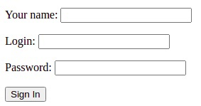

Регистрация позволяет создать логин, пароль и имя в таблице базы данных, обрабатывает исключения

Вывод

В ходе проделанной работы мы изучили Питон, базу данных и изучили Flask